**Proposition de descriptif de stage**

***Étape 1 :*** Il s’agit de créer une application dotée d’une interface utilisateur (GUI) qui permet de charger une image radiologique et de numériser les coordonnées de points caractéristiques en les associant aux niveaux vertébraux donnés ainsi que, dans un deuxième temps, des cercles représentant des têtes fémorales.

Les points vertébraux correspondent aux plateaux vertébraux, et doivent être en mesure d’identifier la vertèbre correspondante et d’associer à ces points les coordonnées (x,y) dans le repère image.

***Étape 2 :*** Saisir ces informations par un écran tactile (tablette/ordinateur), en étant en mesure de faire des zooms locaux

***Étape 3 :*** Associer ces coordonnées à une base de données référencée par patient et type de r

***Étape 4 :*** Calcul de paramètres clinique directement par radiographie

*À chaque étape sera privilégié la qualité et la documentation du code dans un objectif qu’il puisse être repris et amélioré ultérieurement*

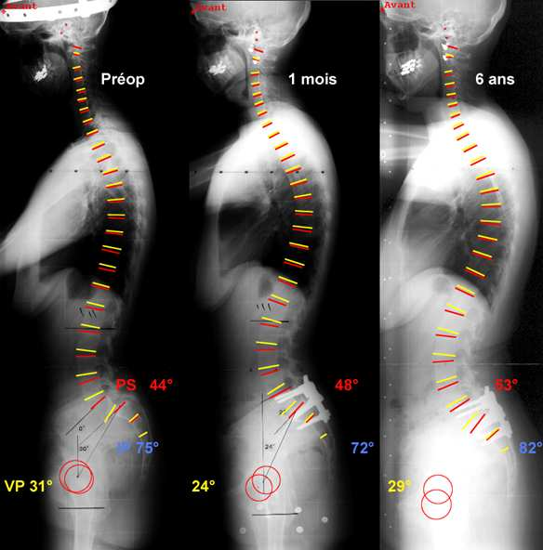

*Exemples de radiographies traitées*